xlinux – Nachlese nach 20 Jahren

Link: https://github.com/petersieg/xlinux

Was ist xlinux

xlinux besteht aus gepackten DOS Dateien von ca. 30MB. Xlinux braucht zur Installation ca. 105MB und läuft ab 8MB Ram. Die Installation ist eigentlich nur das Entpacken dieser Dateien – es wird alles in ein Unterverzeichnis \linux entpackt. Dieses Verzeichnis und alle Unterverzeichnisse enthalten das komplette xlinux.

cd \linux
linux c

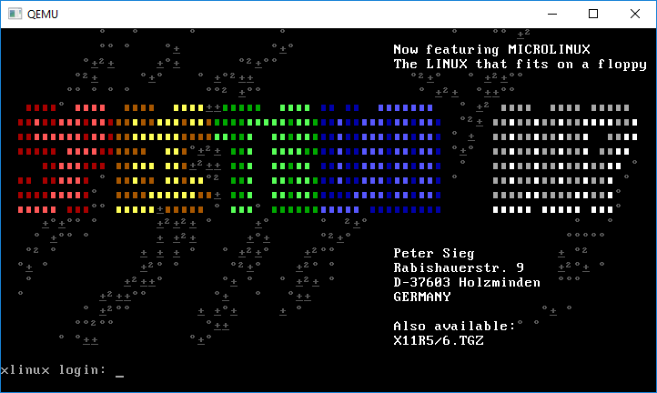
Login: root
setup

startx

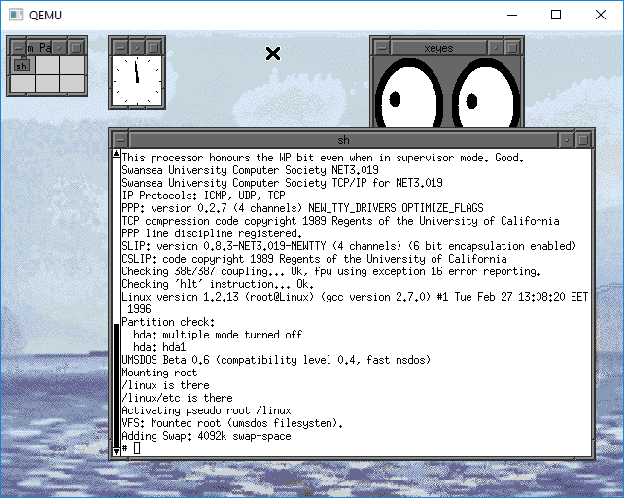

CTRL-ALT-BS beendet X11
CTRL-ALT-DEL beendet Linux

Wie entstand xlinux

Vor ca. 20 Jahren, so um 1995 herum war ich beruflich mit meiner Familie für 7 Monate in den USA (New Jersey). Zu der Zeit lief auf den 486/Pentium PC's noch MS-DOS oder Windows 3.11. Internetzugang 'aus der Wanddose' gab es auch noch nicht, sondern Einwahlverbindungen über ein 33,6k Modem. Ich selbst nutzte zu der Zeit einen ausrangierten 486PC mit 16MB Ram und ein Toshiba Tecra Notebook mit 8MB Ram. Linux erblickte ca. 3 Jahre davor zum ersten Mal das Licht der Welt.

Warum habe ich bloß diese Distribution zusammengestellt? Wie ist es dazu gekommen?
Meine ersten Berührungen mit Linux müssen so etwa um 1992 gewesen seien. Ich hatte mir
damals eine SLS Distribution auf ca. 30-40 Disketten von einem PD-Händler gekauft.
Dann ging es los... Mittels der ersten Disketten und zwei neu formatierten wurden die Boot
und Root Disketten erzeugt. Boot Diskette in A: - Rechner aus/einschalten. Nach Aufforderung die Root Diskette in A: einlegen und Return drücken. Partitionen anlegen. Formatieren. Installieren der restlichen 35+ Disketten. Rechner neu starten, als Root einloggen. Erstmal alles Ausprobieren. UNIX - Tools waren da, sogar z.B. Minicom (Terminalprogramm) gab es schon. Ansonsten, speziell im Vergleich zu den heute verfügbaren Programmen gab es recht wenig. Die Version des Linux Kernals war glaube ich 0.99pl13. X11 habe ich nie zum Laufen gekriegt. Mangels für mich brauchbarer Anwendungsprogramme, konnte mich auch die Faszination dieses freien Betriebssystems nicht davon Überzeugen, auf mein DOS+ zu verzichten.
Während der Zeit mit diesem System, ist es mir mehr als einmal passiert, das ich irgend welche wichtigen Dateien gelöscht oder Berechtigungen durcheinander gebracht hatte und nur eine komplette Neuinstallation mir ein funktionierendes System zurück bringen konnte.

Dann, es war Anfang 1995 auf einer „Computer Fair“ in den USA, bot ein ca. 60 jähriger,
weißhaariger Mann, vier Disketten mit der Aufschrift „MiniLinux“ und ein älteres Magazin
des „Linux Journal“ für 8 US$ an. Auf meine Frage, was das denn sei, antwortete er „ein
kleines aber feines Linux Paket, welches auf dem DOS Dateisystem läuft“ Es interessierte
mich brennend zu sehen, was das wohl war und was sich in der Zwischenzeit bei Linux getan
hatte. Wieder Zuhause musste ich leider feststellen, das die zweite Diskette fehlerhaft war.
Pech gehabt. Aber nach intensiver Suche in Mailboxen, fand ich das Paket bei einer Box in
Kanada. Eine Message zum Sysop, um die erlaubte Online Zeit für mich herauf zu setzen und
schon konnte der Download beginnen. Dann die Disketten einlesen, Zusammenfügen,
Entpacken, das System einfach mittels der Batch Datei „linux.bat“ starten. Einloggen - und ich war drin! Readme durchlesen. Setup ausführen. startx eingeben - et voila X11!
Die Einfachheit der Installation und Konfigurierung hat bei mir einen tiefen positiven Eindruck hinterlassen. Das war ja fast so einfach wie DOSEN-WINDOWS...

Und es gab schon eine Menge Anwendungsprogramme mehr als 91/92. Bis zum Xlinux, das in der Chip 11/1996 veröffentlicht wurde, war es allerdings noch ein weiter Weg (ca. 1 ½ Jahre). CD-ROM’s kaufen, Programme installieren und testen, FTP Server abklappern... Ohne MiniLinux allerdings wäre all dies für mich wohl nur sehr schwer möglich gewesen.

Was ist in xlinux - Textbasierende Programme

- Alles für DOS User...
- Mouseless Commander - Der NC Clone
- SC - Das Spreadsheet
- Vi - Editor
- Joe - Editor
- edit - deutscher Editor mit voller Tastatur und Menue-Steuerung
- TeX/LaTeX - Das Satzsystem
- Ghostscript - Druck von Postscriptdateien auf Standarddruckern
- Fax - „Faxen“ von Text und Postscriptdateien
- ssfile - Einfache B-Tree Isam Dateiverwaltung
- MSQL/PQL - Die SQL Datenbanken
- Lynx - Der Text-HTML Browser
- Perl/Awk - Die textorientierte Programmiersprache
- basic, bwbasic - Basic Interpreter
- Linuxdoc-SGML - Konverter für unterschiedliche Textformate
- UDO - der vielseitigere Text Konverter - deutsche Shareware!
- Groff - Der Textkonvertierer
- Minicom, ecu, xc, kermit, rx/y/z+sx/y/z - Terminalprogramme
- Gnuplot - Plotten von Graphen
- Ldlas - Statitische Auswertungen - nutzt gnuplot
- casio - Datentransfer zum und von Casio SF-4/8xxx Organizern
- dbview - Listen und Konvertieren von Dbase III Dateien
- tde - Editor für Binaerdateien
- pgp - Pretty Good Privacy - Daten verschluesseln etc.
- recode - GNU Zeichensatz Konverter
- pcmcia - Utilities fuer PCMCIA Interface
- Chess, Tetris, Sasteroids, lizards - Spiele

Was ist in xlinux - X11 Programme

- X11R5 Server
- Axe - Editor
- Xcoral - Editor
- Doc - Editor auch für LaTeX...
- ez - Andrew WYSIWYG Frontend fuer LaTeX...
- lyx - Deutscher Frontend fuer LaTeX...
- Xcalc - Taschenrechner
- Calctool - Besserer Taschenrechner
- Xspread - Tabellenkalkulation
- Oleo - Die GNU Tabellenkalkulation
- Nexs - Demo dieser Tabellenkalkulation
- xmgr - Plotting Tool ala Gnuplot
- Xlispstat - Statistikpaket in Lisp
- Xpaint - Bitmap Zeichenprogramm
- Xfig - Vektor Zeichenprogramm
- Idraw - Vektor Zeichenprogramm auch für doc...
- Xv - Bildbetrachter und Konverter
- Xgrab - Screenshots
- Ghostview - Ansehen von Postscript Dateien
- xhtml - HTML-Editor
- Xmosaic - HTML Browser
- Cbb - Kontoführung
- addressbook - Auch deutsches Adressverwaltungsprogramm mit Tcl/Tk erstellt
- Xinvest - Anlageverwaltung
- plan - Terminkalendar - Planer
- Tcl/Tk - Script X11 Programmentwicklung
- Wine - Windows Emulator
- xfileman und uc - Dateimanager
- uc - Unix Cockpit - Dateimanager und mehr...
- Seyon - X11 Terminalprogramm
- xanim - X11 MPEG Player
- xearth - Rotierende Weltkugel auf dem X11 Desktop
- pcemu - DOS Emulator unter X11 für Textprogramme (TP,TC,Word...)

Natürlich hat xlinux heute nur noch historischen Wert und ist völlig veraltet. Aber evtl. hat ja jemand Lust das mal auf einem alten PC zum Laufen zu bringen oder nutzt das fertige qemu Image. Alles ist unter dem obigem Link verfügbar (Peter Sieg).

